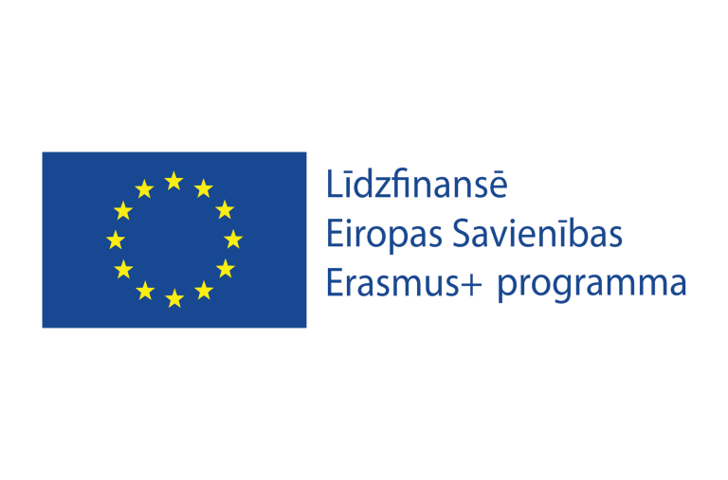

PERSONAS DATU APSTRĀDES UN AIZSARDZĪBAS KĀRTĪBA
Titullapa

Biedrība “Lauku partnerība Sēlija”
Datums 14.02.2026
Apstiprina: biedrības valde
_______________________________________________________________________

- Vispārīgie noteikumi

Šī kārtība nosaka personas datu apstrādes, aizsardzības un drošības principus biedrībā “Lauku partnerība Sēlija”, nodrošinot fizisko personu datu aizsardzību atbilstoši:
- Eiropas Parlamenta un Padomes Regulai (ES) 2016/679 (Vispārīgā datu aizsardzības regula – GDPR),
- Fizisko personu datu apstrādes likumam,
- citiem spēkā esošajiem normatīvajiem aktiem.

- Personas datu apstrādes mērķi

Biedrība apstrādā personas datus tikai šādiem mērķiem:
- projektu īstenošana (t.sk. Erasmus+, SIF, AIF, LEADER u.c.),
- mobilitāšu organizēšana un administrēšana,
- dalībnieku uzskaite un komunikācija,
- finanšu uzskaite un atskaites,
- publicitātes un informācijas izplatīšana (ar personas piekrišanu),
- normatīvo aktu prasību izpilde.

- Apstrādājamo datu kategorijas

Var tikt apstrādāti šādi dati:
- vārds, uzvārds,
- kontaktinformācija (telefons, e-pasts),
- organizācijas piederība,
- ceļošanas un mobilitātes informācija,
- bankas dati (ja nepieciešams maksājumiem),
- fotogrāfijas un audiovizuālie materiāli (ar piekrišanu).

- Personas datu apstrādes principi

Personas dati tiek apstrādāti:
- likumīgi, godprātīgi un caurspīdīgi
- tikai konkrētam mērķim
- minimālā nepieciešamajā apjomā
- precīzi un aktuāli
- droši un konfidenciāli
- tikai tik ilgi, cik nepieciešams projekta un normatīvo aktu prasību izpildei

- Datu drošība un piekļuve

- Piekļuve personas datiem ir tikai pilnvarotām personām (projekta vadītājs, administrācija, grāmatvedība).
- Elektroniskie dati tiek glabāti aizsargātās sistēmās ar piekļuves parolēm.
- Fiziskie dokumenti tiek glabāti slēgtās telpās.
- Dati netiek nodoti trešajām personām bez tiesiska pamata.

- Datu nodošana

- Personas dati var tikt nodoti:
- finansējuma administrētājiem (piem., VIAA),
- sadarbības partneriem projekta īstenošanas nolūkā,
- grāmatvedības un audita vajadzībām,
- normatīvajos aktos noteiktajām institūcijām.

- Datu subjektu tiesības

- Personām ir tiesības:
- pieprasīt informāciju par savu datu apstrādi,
- pieprasīt datu labošanu vai dzēšanu,
- ierobežot datu apstrādi,
- atsaukt piekrišanu datu izmantošanai publicitātes nolūkos.

- Fotogrāfiju un publicitātes materiālu izmantošana

Fotogrāfijas un video materiāli var tikt izmantoti publicitātes vajadzībām tikai ar personas piekrišanu.

- Atbildīgā persona un kontakti

Par personas datu apstrādi un aizsardzību atbild valdes priekšsēdētājs(a).

- Noslēguma jautājumi

Šī kārtība stājas spēkā ar tās apstiprināšanas dienu un ir saistoša visām personām, kas iesaistītas biedrības darbībā un projektu īstenošanā.

Apstiprināts: 14.02.2026
Biedrība “Lauku partnerība Sēlija”
Valdes priekšsēdētāja K. Rubina-Apinīte

DALĪBNIEKU PIEKRIŠANAS FORMA

PIEKRIŠANA PERSONAS DATU APSTRĀDEI

Es, ______________________________________
(vārds, uzvārds)

piekrītu, ka biedrība “Lauku partnerība Sēlija” apstrādā manus personas datus projekta īstenošanas nolūkā.

Projekts:
Dati var tikt izmantoti:

☐ dalības nodrošināšanai projektā
☐ komunikācijai un informācijas sniegšanai
☐ mobilitāšu organizēšanai
☐ finanšu dokumentācijai un atskaitēm
☐ projekta uzraudzības vajadzībām

Publicitāte (atzīmēt):

☐ Piekrītu, ka foto/video materiāli ar manu dalību var tikt izmantoti projekta publicitātei
☐ Nepiekrītu publicitātes materiālu izmantošanai

Man ir zināms, ka:

✔ dati tiks izmantoti tikai projekta vajadzībām;
✔ dati tiks glabāti droši;
✔ varu jebkurā brīdī pieprasīt savu datu labošanu vai dzēšanu.

Paraksts: __________________
Datums: __________________

GDPR PAZIŅOJUMS DALĪBNIEKIEM

INFORMĀCIJA PAR PERSONAS DATU APSTRĀDI

Biedrība “Lauku partnerība Sēlija” informē, ka personas dati tiek apstrādāti saskaņā ar:
- Eiropas Parlamenta un Padomes Regulu (ES) 2016/679 (GDPR),
- Fizisko personu datu apstrādes likumu.

Datu apstrādes mērķis
Personas dati tiek izmantoti projekta administrēšanai, mobilitāšu organizēšanai, komunikācijai, finanšu uzskaitei un projekta uzraudzības nodrošināšanai.

Apstrādātie dati
- vārds, uzvārds
- kontaktinformācija
- organizācijas piederība
- mobilitātes dati
- fotogrāfijas (ja dota piekrišana)

Datu saņēmēji
Dati var tikt nodoti finansējuma administrētājiem, sadarbības partneriem un institūcijām normatīvajos aktos noteiktajos gadījumos.

Datu subjekta tiesības
Jums ir tiesības:
✔ pieprasīt piekļuvi saviem datiem
✔ pieprasīt datu labošanu vai dzēšanu
✔ ierobežot datu apstrādi
✔ atsaukt piekrišanu publicitātes materiālu izmantošanai

Kontakti jautājumiem:
partneriba.selija@inbox.lv
+371 28709990

